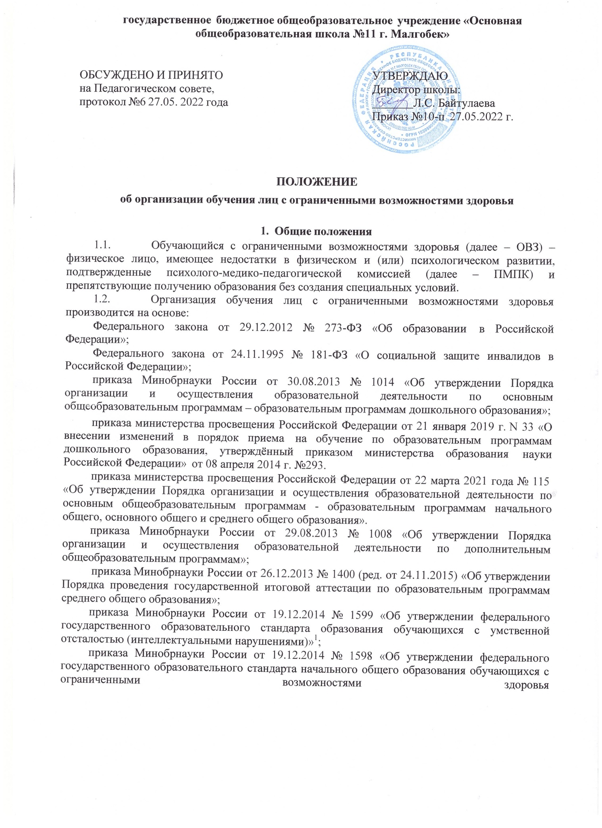

приказа Минобрнауки России от 17.10.2013 № 1155 «Об утверждении федерального государственного образовательного стандарта дошкольного образования»;

приказа Минобрнауки России от 06.10.2009 № 373 «Об утверждении и введении в действие федерального государственного образовательного стандарта начального общего образования»;

приказа Минобрнауки России от 17.12.2010 № 1897 «Об утверждении федерального государственного образовательного стандарта основного общегообразования»;

приказа Минобрнауки России от 17.05.2012 № 413 «Об утверждении федерального государственного образовательного стандарта среднего общего образования»;

приказа Минобрнауки России от 09.01.2014 № 2 «Об утверждении Порядка применения организациями, осуществляющими образовательную деятельность, электронного обучения, дистанционных образовательных технологий при реализации образовательных программ»;

приказа Минобрнауки России от 09.11.2015 № 1309 "Об утверждении Порядка обеспечения условий доступности для инвалидов объектов и предоставляемых услуг в сфере образования, а также оказания им при этом необходимой помощи";

СанПиН 2.4.1.3049-13 «Санитарно-эпидемиологические требования к устройству, содержанию и организации режима работы дошкольных образовательных организаций»;

СанПиН 2.4.2.2821-10 «Санитарно-эпидемиологические требования к условиям и организации обучения в общеобразовательных учреждениях»;

СанПиН 2.4.2.3286-15 «Санитарно-эпидемиологические требования к условиям и организации обучения и воспитания в организациях, осуществляющих образовательную деятельность по адаптированным основным общеобразовательным программам для обучающихся с ограниченными возможностями здоровья»3;

нормативных актов Министерства образования Республики Ингушетия и отдела образования г. Малгобек;

Устава, Положения о дистанционном обучении и других локальных нормативных актов ГБОУ «ООШ №11 г Малгобек».

1. **Организация образовательного процесса лиц с ОВЗ**
   1. Обучающиеся имеют право на предоставление условий для обучения с учетом особенностей их психофизического развития и состояния здоровья, в том числе получение социально-педагогической и психологической помощи, бесплатной психолого-медико- педагогической коррекции.
   2. Дети с ОВЗ получают образование в следующих формах:
      1. в образовательной организации;
      2. вне образовательной организации:

по образовательным программам начального общего, основного общего и среднего общего образования – на дому или в медицинских организациях, в форме семейного образования. Среднее общее образование может быть получено в форме самообразования;

по образовательным программам дошкольного образования – в форме семейного образования.

* 1. Для обучающихся с ОВЗ реализуются следующие образовательные программы:
* образовательная программа, разработанная и утвержденная ГБОУ «ООШ№ 11

г. Малгобек»

* адаптированная образовательная программа, разработанная и утвержденная ГБОУ ООШ №11 г. Малгобек»;
* образовательная программа для ребенка-инвалида, разработанная и утвержденная ГБОУ ООШ № 11 г. Малгобек»в соответствии с индивидуальной программой реабилитации

3 [Санитарные правила вводятся](consultantplus://offline/ref%3D50582159214E7EDC253269B8C5400B6C608E889DD7F6216440BB96DEED33B5FCE1DF046C2F24F632s1d4N) в действие с 1 сентября 2016 года.

4 Основанием для организации обучения на дому или в медицинской организации являются заключение медицинской организации и в письменной форме обращение родителей (законных представителей).

инвалида, утвержденной федеральными государственными учреждениями медико-социальной экспертизы (далее – МСЭ) по результатам проведения МСЭ.

Для развития потенциала обучающихся с ОВЗ могут разрабатываться с участием самих обучающихся и их родителей (законных представителей) индивидуальные учебные планы. Реализация индивидуальных учебных планов может сопровождаться поддержкой тьютора (ассистента (помощника)) организации, осуществляющей образовательную деятельность, на основании рекомендации о необходимости предоставления услуг ассистента (помощника), тьютора обучающемуся с ОВЗ формулирует ПМПК, а обучающемуся, имеющему статус инвалида, – ПМПК и (или) МСЭ на основании рекомендаций ПМПК.

* 1. Адаптированная образовательная программа – образовательная программа, адаптированная для обучения лиц с ОВЗ с учетом особенностей их психофизического развития, индивидуальных возможностей и при необходимости обеспечивающая коррекцию нарушений развития и социальную адаптацию указанных лиц.

Дети с ОВЗ принимаются на обучение по адаптированной основной общеобразовательной программе только с согласия родителей (законных представителей) и на основании рекомендаций психолого-медико-педагогическойкомиссии.

* 1. Для инвалидов и лиц с ОВЗ при обучении по адаптированным основным образовательным программам:

–начального общего образования срок обучения увеличивается не более чем на два года (до шести лет освоения образовательной программы);

–основного общего образования срок обучения увеличивается не более чем на один год.

–среднего общего образования срок обучения увеличивается не более чем на один год.

* 1. В случае обучения по адаптированным основным общеобразовательным программам в ГБОУ ООШ №11 создаются специальные условия для получения образования указанными обучающимися.

Под специальными условиями для получения образования обучающимися с ОВЗ понимаются условия обучения, воспитания и развития таких обучающихся, включающие в себя использование специальных образовательных программ и методов обучения и воспитания, специальных учебников, учебных пособий и дидактических материалов, специальных технических средств обучения коллективного и индивидуального пользования, предоставление услуг ассистента (помощника), оказывающего обучающимся необходимую техническую помощь, проведение групповых и индивидуальных коррекционных занятий, обеспечение [доступа](consultantplus://offline/ref%3D1FA58317ADD3FF4BE85B2860787EE6B27544B521A5DF5897A93C693D4F39233CA16A4BEC524B7DA4uFZ0M) в здания и другие условия, без которых невозможно или затруднено освоение образовательных программ.

Доступность образовательной среды предполагает:

- доступность для обучающихся с ОВЗ всех помещений, где осуществляется образовательная деятельность;

- свободный доступ детей к играм, игрушкам, материалам, пособиям, обеспечивающим все основные виды детской активности и учебы, наличие оборудованного рабочего и читального мест.

* 1. Образовательные программы для обучающихся с ОВЗ могут быть реализованы в следующих формах:

1. урочной и внеурочной деятельности;
2. с применением электронного обучения и дистанционных образовательных технологий. Для образовательных программ дошкольного образования дистанционная форма реализации образовательных программ не применяется;
3. сетевой и др.
   1. Меры дисциплинарного взыскания не применяются к обучающимся с ОВЗ (с задержкой психического развития и различными формами умственной отсталости).
   2. Обучающиеся с ОВЗ обеспечиваются бесплатными специальными учебниками и учебными пособиями, иной учебной литературой.
   3. Государственная итоговая аттестация обучающихся с ОВЗ проводится в форме государственного выпускного экзамена в соответствии с приказом Минобрнауки России от 26.12.2013 № 1400 «Об утверждении Порядка проведения государственной итоговой аттестации по образовательным программам среднего общего образования».
   4. Обучающиеся с ОВЗ имеют право по отдельным учебным предметам по их желанию проходить государственную итоговую аттестацию в форме основного государственного экзамена (9 классы).
   5. Лицам с ОВЗ (с различными формами умственной отсталости), не имеющим основного общего и среднего общего образования и обучавшимся по адаптированным основным общеобразовательным программам, выдается свидетельство об обучении по [образцу](consultantplus://offline/ref%3D78E174973973EF8FFDEAC7FFB4433D61CC8E7350AD281254AC393389BDB649F237993FA16AF2479078X0M) и в [порядке](consultantplus://offline/ref%3D78E174973973EF8FFDEAC7FFB4433D61CC8E7350AD281254AC393389BDB649F237993FA16AF2479278X7M), установленном приказом Минобрнауки России от 14.10.2013 № 1145 «Об утверждении образца свидетельства об обучении и порядка его выдачи лицам с ограниченными возможностями здоровья (с различными формами умственной отсталости), не имеющим основного общего и среднего общего образования и обучавшимся по адаптированным основным общеобразовательным программам».
   6. Лицам с ОВЗ, получившим основное общее и среднее общее образование, успешно прошедшим государственную итоговую аттестацию в форме основного государственного экзамена (9 классы) и единого государственного экзамена (11 классы), выдаются документы об образовании (аттестаты об основном общем и среднем общем образовании).
4. **Особенности реализации образовательных программ в урочной и внеурочной форме**
   1. Образование обучающихся с ОВЗ может быть организовано как совместно с другими обучающимися (инклюзивно), так и в отдельных классах, группах или в отдельных организациях, осуществляющих образовательную деятельность.
   2. Класс инклюзивного обучения, отдельный класс для обучающихся с ОВЗ открывается на основании приказа директора школы и комплектуются на основании заключения ПМПК и заявления родителей (законных представителей) о согласии на обучение ребенка в классе (группе) инклюзивного образования, отдельном классе (группе) для обучающихся с ОВЗ.
   3. Количество учащихся в классе (группе) определяется исходя из максимального количества детей с ОВЗ в классах (группах) в зависимости от категории учащихся и вариантов программы.

Комплектование инклюзивных классов производится с учетом требований, установленных в приложении 1 к СанПиН 2.4.2.3286-15.

* 1. При необходимости проводится коррекционная работа детей с ОВЗ. Такая работа осуществляется на основе адаптированной образовательной программы или программы коррекционной работы, являющейся разделом основной образовательной программы общего образования.
  2. Ребенку с ОВЗ может быть установлен диагностический период, по истечении которого *психолого-медико-педагогический консилиум или специалист (специалисты),*

*Осуществляющий психолого-медико-педагогическое сопровождение обучающихся (при наличии)* выносит заключение о возможности продолжения обучения такого ребенка по образовательной программе, рекомендованной ПМПК. Данное заключение утверждается решением педагогического совета и доводится до сведения родителей (законныхпредставителей).

* 1. Психолого-педагогическое сопровождение ребенка с ОВЗ осуществляют

*педагог-психолог*.

* 1. Обследование детей с ОВЗ до окончания ими освоения основных или адаптированных общеобразовательных программ, осуществляется в ПМПК по письменному заявлению родителей (законных представителей) или по направлению образовательных

организаций с письменного согласия родителей (законных представителей).

1. **Особенности реализации образовательных программ с применением электронного обучения и дистанционных образовательных технологий**

4.1. Применение электронного обучения, дистанционных образовательных технологий может осуществляться при реализации образовательных программ в любой форме обучения (очной, очно-заочной, заочной), а также при сочетании различных форм обучения и осуществляется в соответствии с Положением о дистанционном обучении в образовательном процессе ГБОУ «ООШ №11 г. Малгобек».